В силу ст.2.1 КоАП РФ административным правонарушением признается противоправное, виновное действие (бездействие) физического или юридического лица, за которое настоящим Кодексом или законами субъектов Российской Федерации об административных правонарушениях установлена административная ответственность.

Административной ответственности подлежит лицо, достигшее к моменту совершения административного правонарушения возраста шестнадцати лет. (ст. 2.3 КоАП РФ)

За какие виды административных правонарушений чаще всего привлекаются несовершеннолетние по КоАП РФ?

Статья 7.27 Мелкое хищение
1. Мелкое хищение чужого имущества, стоимость которого не превышает одну тысячу рублей, путем кражи, мошенничества, присвоения или растраты при отсутствии признаков преступлений -
влечет наложение административного штрафа в размере до пятикратной стоимости похищенного имущества, но не менее одной тысячи рублей.
2. Мелкое хищение чужого имущества стоимостью более одной тысячи рублей, но не более двух тысяч пятисот рублей путем кражи, мошенничества, присвоения или растраты
влечет наложение административного штрафа в размере до пятикратной стоимости похищенного имущества, но не менее трех тысяч рублей, либо административный арест на срок от десяти до пятнадцати суток, либо обязательные работы на срок до ста двадцати часов.

Статья 20.1 Мелкое хулиганство.
1. Мелкое хулиганство, то есть нарушение общественного порядка, выражающее явное неуважение к обществу, сопровождающееся нецензурной бранью в общественных местах, оскорбительным приставанием к гражданам, а равно уничтожением или повреждением чужого имущества, -
влечет наложение административного штрафа в размере от пятисот до одной тысячи рублей.
2. Те же действия, сопряженные с неповиновением законному требованию представителя власти либо иного лица, исполняющего обязанности по охране общественного порядка или пресекающего нарушение общественного порядка, -
влекут наложение административного штрафа в размере от одной тысячи до двух тысяч пятисот рубле.

Статья 20.20. Потребление (распитие) алкогольной продукции в запрещенных местах либо потребление наркотических средств или психотропных веществ, новых потенциально опасных психоактивных веществ или одурманивающих веществ в общественных местах
1. Потребление (распитие) алкогольной продукции в местах, запрещенных федеральным законом, -
влечет наложение административного штрафа в размере от пятисот до одной тысячи пятисот рублей.
2. Потребление наркотических средств или психотропных веществ без назначения врача, новых потенциально опасных психоактивных веществ или одурманивающих веществ на улицах, стадионах, в скверах, парках, в транспортном средстве общего пользования, а также в других общественных местах либо невыполнение законного требования уполномоченного должностного лица о прохождении медицинского освидетельствования на состояние опьянения гражданином, в отношении которого имеются достаточные основания полагать, что он потребил наркотические средства или психотропные вещества без назначения врача, новые потенциально опасные психоактивные вещества или одурманивающие вещества на улице, стадионе, в сквере, парке, в транспортном средстве общего пользования, а также в другом общественном месте, -
влечет наложение административного штрафа в размере от четырех тысяч до пяти тысяч рублей.

Статья 20.21. Появление в общественных местах в состоянии опьянения

Появление на улицах, стадионах, в скверах, парках, в транспортном средстве общего пользования, в других общественных местах в состоянии опьянения, оскорбляющем человеческое достоинство и общественную нравственность, -
влечет наложение административного штрафа в размере от пятисот до одной тысячи пятисот рублей.

Статья 20.22. Нахождение в состоянии опьянения несовершеннолетних, потребление (распитие) ими алкогольной и спиртосодержащей продукции либо потребление ими наркотических средств или психотропных веществ, новых потенциально опасных психоактивных веществ или одурманивающих веществ
Нахождение в состоянии опьянения несовершеннолетних в возрасте до шестнадцати лет, либо потребление (распитие) ими алкогольной и спиртосодержащей продукции, либо потребление ими наркотических средств или психотропных веществ без назначения врача, новых потенциально опасных психоактивных веществ или одурманивающих веществ –
влечет наложение административного штрафа на родителей или иных законных представителей несовершеннолетних в размере от одной тысячи пятисот до двух тысяч рублей.

За какие виды административных правонарушений чаще всего привлекаются несовершеннолетние по закону Рязанской области «Об административных правонарушениях»?

Статья 11.1. Нарушение тишины и спокойствия граждан
1. Нарушение тишины и спокойствия граждан в ночное время (с двадцати трех часов до семи часов) в населенных пунктах, подъездах, жилых квартирах индивидуального и общего пользования, дворах жилых домов -
влечет предупреждение или наложение административного штрафа на граждан в размере от одной тысячи до двух тысяч рубле.

2. Нарушение тишины и спокойствия граждан на территории домов отдыха, санаториев, профилакториев, туристических лагерей и баз, в других местах организованного отдыха, а также на территории лечебных и детских учреждений во время, отведенное для отдыха, -
влечет предупреждение или наложение административного штрафа на граждан в размере от одной тысячи до двух тысяч рублей.

Статья 11.8. Нанесение надписей, рисунков в общественных местах

Нанесение надписей, рисунков на остановках общественного транспорта, на стенах и в подъездах домов, на столбах, заборах (ограждениях), в иных общественных местах без соответствующего разрешения, а также размещение объявлений вне установленных мест -
влечет наложение административного штрафа на граждан в размере от двух тысяч до пяти тысяч рубле

Прокуратура Российской Федерации
Прокуратура Рязанской области
Прокуратура Пронского района

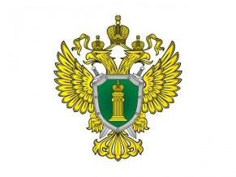

информация для детей, подростков и их родителей

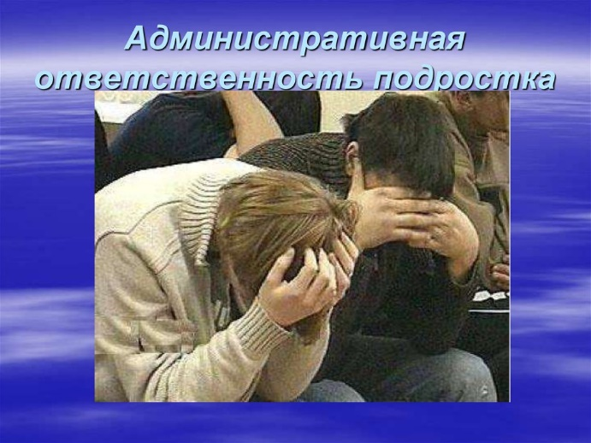

Сентябрь 2022 года

